一．单选题
1.“变废为宝，资源循环，持续发展”是科学家在当今环境问题上的最新构想之一。例如：燃料 燃烧产物 燃料，这样既可解决能源问题，又能消除污染，则上述构想中两个转化过程
A、均为物理变化 B、(1)为物理变化，(2)为化学变化
C、均为化学变化 D、(1)为化学变化，(2)为物理变化
2.下列材料属于合成材料的是 （ ）
A．陶瓷 B．聚乙烯塑料 C．棉麻织物 D．硬铝
3.铁的应用在我国已有很久的历史。下列有关铁的知识的叙述不正确的是（ ）
A．铁具有良好的导电性、导热性B．铁在潮湿的空气中能形成致密的氧化物保护膜
C．铁制容器不能盛放硫酸铜溶液 D．人体中的铁元素主要存在于血液中
4.下列物质属于纯净物的是：
A．自来水 B．液氧 C．米醋 D．盐酸
5. 要使二氧化硫和三氧化硫中含有相同质量的氧元素，则二氧化硫与三氧化硫的质量之比应为
A.3︰5 B.3︰2 C.4︰5 D.6︰5
6.工业制HNO₃的尾气含NO₂ 、NO，通常用NaOH吸收：NO+ NO₂+2NaOH==== 2NaNO₂ + H₂O， 2NO₂+ 2NaOH ===NaNO₂+ NaNO₃+H₂O 。NO₂与NO的分子个数比为下列值时，不能被完全吸收的是：
A、 1：1 B、 2：1 C、 3：1 D、 1：2
7. 已知t℃时，盐M（不含结晶水，相对分子质量为126）的溶解度为S克。在一定量的M的水溶液中加入a g M后，恰好为t℃时的饱和溶液。若用M·7H₂O代替M，欲使原溶液在t℃时恰好饱和，则需加入M·7H₂O的质量（克）为 （ ）
8以下不能说明分子间有空隙的是： （ ）
A．打气筒将气体压缩 B．酒精和水混合后，总体积变小
C. 物体有热胀冷缩的现象 D．海绵能吸水
9.下列各图所示装置的气密性检查中，漏气的是： （ ）

A B C D
10. 我们常用原子利用率来衡量化学反应过程的原子经济性，其计算公式为:
原子利用率=(目标生成物的质量/参加该反应所有反应物的总质量)x100%
下面是联合工艺法制备新型自来水消毒剂Cl₂O的反应原理：
①电解氯化钠溶液NaCI+3H₂O ^{通 电} NaC1O₃+3H₂↑
②氢气与氯气合成氯化氢
③生成二氧化氯 2NaClO₃+4HCl=2NaCl+2ClO₂↑+Cl₂↑+2H₂O
此方法的原子利用率最大为
A.37.6% B.53.6% C.62.2% D.94.4%
二．选择题（1-2个正确答案）
11.向氧化铜和铁粉的混合物中加入一定量的稀H₂SO₄，充分反应后过滤，再向滤液中插入锌片，有气泡产生。则以下判断正确的是
A．滤液里一定有硫酸 B．滤液里一定有硫酸亚铁
C．滤纸上一定有氧化铜 D．滤纸上一定有铁
12.根据溶解度曲线，判断下列说法不正确的是
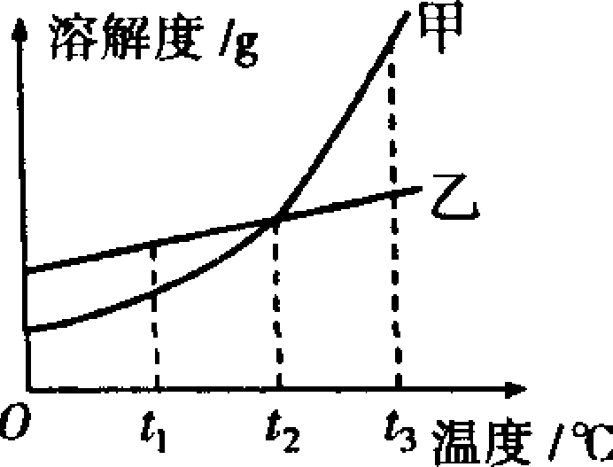
A、t₁℃时，甲的溶解度小于乙的溶解度
B、t₂℃时，甲、乙的饱和溶液中含甲、乙两种物质的质量相等
C、t₃℃时，甲、乙两物质的饱和溶液降温至t₂℃时，甲会析出晶体而乙不会析出晶体
D、当甲中含量少量乙时，可采用冷却热饱和溶液的方法提纯甲
13.在一定条件下，下列转化能由一步反应实现的是
A、CO→CaC0₃ B、HCl→NaCl C、Fe→FeSO₄ D、Ca(OH)₂→NaOH
14.下图中的四个图象分别代表对应的四个过程，其中正确的是
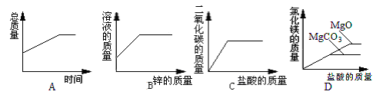
A、镁条在密闭的容器中燃烧，反应过程中容器里所盛物质总质量的变化
B、向盐酸溶液中锌粉，溶液的质量随所加锌的质量的变化
C、碳酸钠和氢氧化钠的混合溶液中不断加入盐酸，二氧化碳的质量随所加盐酸的质量变化
D、等质量的碳酸镁与氧化镁固体中分别加入相同质量分数的盐酸，氯化镁的的质量随所加盐酸质量的变化
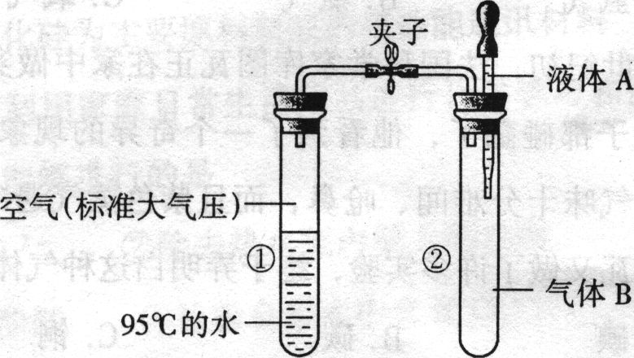
15.如图所示，夹子开始处于关闭状态，液体A 滴入试管②与气体B充分反应，打开夹子， 可发现试管①内的水立刻沸腾。则液体A和气体B的组合可能是下列的
A．氢氧化钠溶液、二氧化碳 B．硫酸、氮气
C．酒精、氧气 D．水、一氧化碳
三．填空题
16．①某些元素会影响人体健康。例如缺 会骨质疏松；缺 会贫血；缺 会得甲状腺疾病等。
②请按要求写出下列常见物质的化学式：氧元素的质量分数最大的氧化物是 ；常用来检验水的物质是 ；贝壳的主要成分 。
③请你填写构成下列物质的具体微粒。
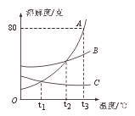
（1）电线中的铜是由 构成的 （2）冰糖是由 ___构成的。（3）工业上用的纯碱是由 ____构成的。
17..右图是A、B、C三种物质的溶解度随温度变化的曲线图．根
据图回答：（1）在________℃时S_{A}＝S_{B}＞S_{C} （S表示物质的溶解度）。
（2）随着温度的升高，A、B、C三种物质的饱和溶液中有溶质从溶液中析出的是______（填“A”、“B”或“C”）。
（3）要将B物质从它的饱和溶液中析出，最好采用的方法是_______________（填冷却或蒸发）
（4）t₃℃时，90g A物质的饱和溶液中，含有A物质_________________g.（2分）
18.
19.提出了现代元素周期表的雏形。下表为元素周期表的部分示意图，表中数字为各元素原子的质子数，利用下表回答相关问题：
H  1 |  |  |  |  |  |  |  |  |  |  |  |  |  |  |  |  | He  2
Li  3 | Be  4 |  |  |  |  |  |  |  |  |  |  | B  5 | C  6 | N  7 | O  8 | F  9 | Ne  10
Na  11 | Mg  12 |  |  |  |  |  |  |  |  |  |  | Al  13 | Si  14 | P  15 | S  16 | Cl  17 | Ar  18
① | ② |  |  |  |  |  |  |  |  |  |  | ③

制冷剂是一种易被压缩、液化的气体。人们曾用乙醚、NH₃、CH₃Cl等作制冷剂，但它们不是有毒，就是易燃。于是科学家根据元素性质的递变规律来开发新的制冷剂，根据已有的知识，用“＞”、“＜”、“=”或化学式填空：
（1）已知氢化物的易燃性：SiH₄>PH₃>H₂S>HCl,则CH₄、HF、NH₃的易燃性顺序是 。
（2）已知化合物的毒性：PH₃> NH₃,则H₂S H₂O、CO₂ CS₂、CCl₄ CF₄；
（3）于是科学家把注意力集中在含F、Cl的化合物上。已知CCl₄的沸点是76.8℃;CF₄的沸点为—128℃，新的制冷剂沸点范围应介于其间。经过较长时间的反复实验，一种新的制冷剂氟利昂（CCl₂F₂）终于诞生了，类似于它的制冷剂还可以是 、 。
（4）然而，这各种制冷剂造成了当今世界某一环境问题是 ，但借助于元素化合物的
（填下列选项的编号）变化趋势来开发新的制冷集的科学思维方法是值得借鉴的。
（①毒性、②沸点、③易燃性、④水溶性、⑤颜色）
20. 二氧化硫（SO₂）的含量是空气质量监测的指标之一。二氧化硫易溶于水，二氧化硫跟水在通常情况下能否发生化学反应呢？为探究这个问题，某校兴趣小组的同学利用下图所示的装置进行实验。实验前该小组同学查阅到下列资料内容：①二氧化硫能被浓硫酸干燥；②酸能使湿润的蓝色石蕊试纸变红。
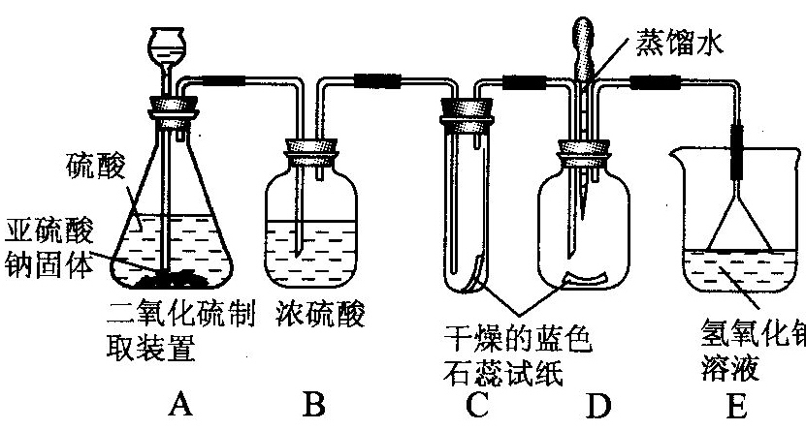
请你回答实验中有关的问题：
（1）利用稀硫酸和亚硫酸钠固体可制取二氧化硫气体，同时得到硫酸钠和水，请写出反应的化学方程式。

（2）实验过程中，装置C内石蕊试纸的颜色始终没有变化，由此可得到什么结论？

（3）装置D中胶头滴管中的蒸馏水在二氧化硫气体生成之前滴到蓝色石蕊试纸上，未见试纸发生颜色变化，此现象说明什么？当有二氧化硫气体通过时发现湿润的蓝色石蕊试纸变红，此现象说明什么？

（4）装置E的作用是什么？请写出反应的化学方程式。
某同学对“菠菜中富含可溶性草酸盐和碳酸盐，与豆腐同食会引起结石”的说法产生了兴趣。
探究一：菠菜里是否含有可溶性草酸盐和碳酸盐？
【查阅资料】
①可溶的草酸盐、碳酸盐能与CaCl₂溶液反应生成难溶于水的草酸钙（CaC₂O₄）、碳酸钙。
②醋酸（化学式用HAc表示）不与草酸钙反应，但能与碳酸钙反应生成可溶性盐。
【实验流程】
操作①

②加入足量
CaCl₂溶液
③加入足量
醋酸溶液
白色
沉淀B
菠菜样品在
少量开水中煮
沸2～3分钟
溶液A
白色
沉淀C
无色
气体D
残渣

根据流程回答问题：
（1）操作①的名称是___ __。
（2）加入少量CaCl₂溶液的目的是_ ____。
（3）已知气体D能使澄清石灰水变浑浊，步骤③中发生反应的化学反应方程式为：
____ _ 。
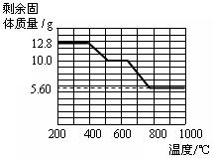
【实验结论】菠菜里含有可溶性草酸盐和碳酸盐。
探究二：不同温度下，草酸钙分解的产物是否相同？
已知下列事实：
①草酸钙高温完全分解得到两种气态氧化物和一种固态氧化物。
②12.8 g的草酸钙分解过程中温度与剩余固体的质量关系如右图所示。
根据上述事实，回答下列问题：
（1）草酸钙高温完全分解的化学方程式为__ ___。
（2）400℃～500℃之间发生反应的化学方程式是 ；
700℃时剩余固体的成分是___ _。

